Droites parallèles et droites perpendiculaires
■ Pour vérifier que deux droites sont ............................................., on utilise une ........................ .
Deux droites perpendiculaires se coupent en formant ............................................. .
Les droites (d₁) et (d₂) sont perpendiculaires.
On écrit (d₁) ........... (d₂)

■ Pour vérifier que des droites sont parallèles, on mesure leur écartement avec la ........................ et ........................ .
Les deux droites (d₃) et (d₄) ont partout le même ....................................... (ici : 2 cm).
Elles sont donc parallèles.
On écrit (d₃) ........... (d₄)
Les droites (d₃) et (d₆) n’ont pas partout le
même écartement. Elles ne sont pas parallèles.

CM2
Période 1
Géométrie
Trace écrite
G1
Page | 1 Téléchargé gratuitement sur http://orpheecole.com
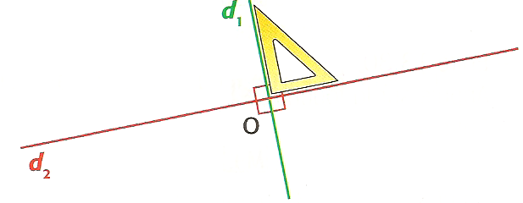

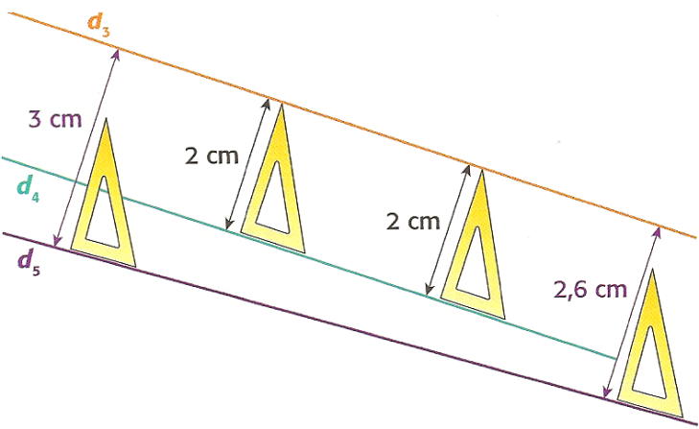

Vrai ou Faux ?

1. Deux droites perpendiculaires ne se croiseront jamais.  vrai  faux
2. Deux droites parallèles se coupent en formant quatre angles droits.  vrai  faux
Observe les droites suivantes :

3. Ecris les droites parallèles
0__________________________
0__________________________
4. Ecris les droites perpendiculaires
0__________________________
0__________________________

As-tu bien compris ? Vérifie tes connaissances
/4

